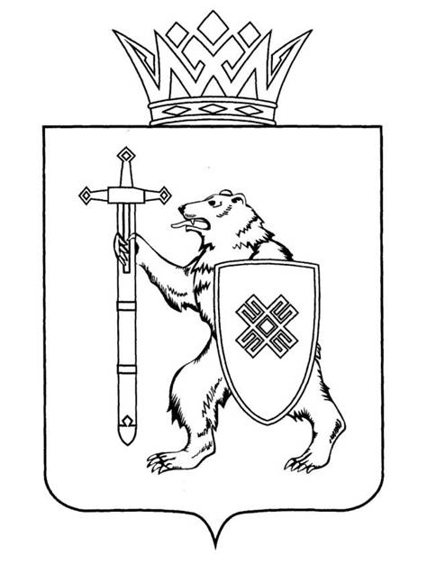

МАРИЙ ЭЛ РЕСПУБЛИКЫН  КУГЫЖАНЫШ ПОГЫНЖО  ЗАКОНОДАТЕЛЬСТВЕ КОМИТЕТ  Ленин проспект, 29-ше,  Йошкар-Ола, 424001 | ГОСУДАРСТВЕННОЕ СОБРАНИЕ  РЕСПУБЛИКИ МАРИЙ ЭЛ  КОМИТЕТ ПО ЗАКОНОДАТЕЛЬСТВУ  Ленинский проспект, 29,  г. Йошкар-Ола, 424001
Тел. (8362) 64-14-17, 64-13-99, факс (8362) 64-14-11, E-mail: info@gsmari.ru

ПРОТОКОЛ № 86
ЗАСЕДАНИЯ КОМИТЕТА

10 июня 2022 года  10:30 | Зал заседаний Государственного Собрания Республики Марий Эл

ПОВЕСТКА ДНЯ:

1. О проекте закона Республики Марий Эл «О внесении изменений в отдельные законодательные акты Республики Марий Эл».
Комитет решил:
1. Внести проект закона Республики Марий Эл «О внесении изменений в отдельные законодательные акты Республики Марий Эл» на рассмотрение Государственного Собрания Республики Марий Эл.
2. Поручить Мирбадалеву А.А., депутату Государственного Собрания Республики Марий Эл, члену Комитета по законодательству, представить проект закона Республики Марий Эл «О внесении изменений в отдельные законодательные акты Республики Марий Эл» комитетам Государственного Собрания Республики Марий Эл.

2. О проекте закона Республики Марий Эл «О внесении изменений в Закон Республики Марий Эл «О комиссии Государственного Собрания Республики Марий Эл по контролю за достоверностью сведений
о доходах, об имуществе и обязательствах имущественного характера, представляемых депутатами Государственного Собрания Республики Марий Эл».
Комитет решил:
1. Внести проект закона Республики Марий Эл «О внесении изменений в Закон Республики Марий Эл «О комиссии Государственного Собрания Республики Марий Эл по контролю за достоверностью сведений о доходах, об имуществе и обязательствах имущественного характера, представляемых депутатами Государственного Собрания Республики Марий Эл»
на рассмотрение Государственного Собрания Республики Марий Эл (прилагается).
2. Поручить Мирбадалеву А.А., депутату Государственного Собрания Республики Марий Эл, члену Комитета по законодательству, представить проект закона Республики Марий Эл «О внесении изменений в Закон Республики Марий Эл «О комиссии Государственного Собрания Республики Марий Эл по контролю за достоверностью сведений о доходах, об имуществе и обязательствах имущественного характера, представляемых депутатами Государственного Собрания Республики Марий Эл» комитетам Государственного Собрания Республики Марий Эл.

3. О проекте постановления Государственного Собрания Республики Марий Эл «О внесении изменений в некоторые постановления Государственного Собрания Республики Марий Эл
по вопросам парламентской деятельности».
Комитет решил:
1. Внести проект постановления Государственного Собрания Республики Марий Эл «О внесении изменений в некоторые постановления Государственного Собрания Республики Марий Эл по вопросам парламентской деятельности» на рассмотрение Государственного Собрания Республики Марий Эл.
2. Поручить Мирбадалеву А.А., депутату Государственного Собрания Республики Марий Эл, члену Комитета по законодательству, представить проект постановления Государственного Собрания Республики Марий Эл
«О внесении изменений в некоторые постановления Государственного Собрания Республики Марий Эл по вопросам парламентской деятельности» комитетам Государственного Собрания Республики Марий Эл.

4. О проекте постановления Государственного Собрания Республики Марий Эл «Обращение Государственного Собрания Республики Марий Эл к парламентариям Финляндской Республики».
Комитет решил:
- Проект постановления Государственного Собрания Республики Марий Эл «Обращение Государственного Собрания Республики Марий Эл
к парламентариям Финляндской Республики» возвратить депутатам Государственного Собрания Республики Марий Эл Глущенко Н.В., Заболотских А.В. и Шайдуллину С.С.
- Направить настоящее решение с проектом постановления Государственного Собрания Республики Марий Эл «Обращение Государственного Собрания Республики Марий Эл к парламентариям Финляндской Республики» депутатам Государственного Собрания Республики Марий Эл Глущенко Н.В., Заболотских А.В. и Шайдуллину С.С.

5. Разное
Вопросов не поступило.

